Corrección incidencias

Gestionar y corregir las incidencias de fichadas

Después de fichar durante un tiempo, si queremos ver las horas acumuladas en la web, se deben seguir estos pasos para poder visualizar dichas horas correctamente.

# Sincronizar las fichadas en Sage

Primero deberemos seleccionar la opción de usuario “Sincronizar fichadas”, tal como se muestra en la imagen.

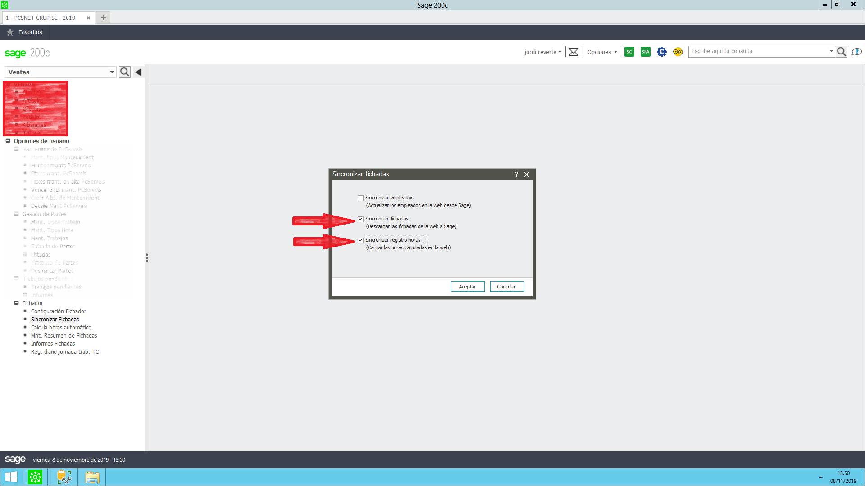

Sincronizando las fichadas de la web a Sage

# Calcular las horas

El siguiente paso es calcular las horas según los datos descargados anteriormente desde la web del fichador (opción “Calcular horas autom.”).

Este proceso lo realiza Sage automáticamente. Si ocurre alguna incidencia, mostrará una pantalla de aviso como la de la imagen siguiente.

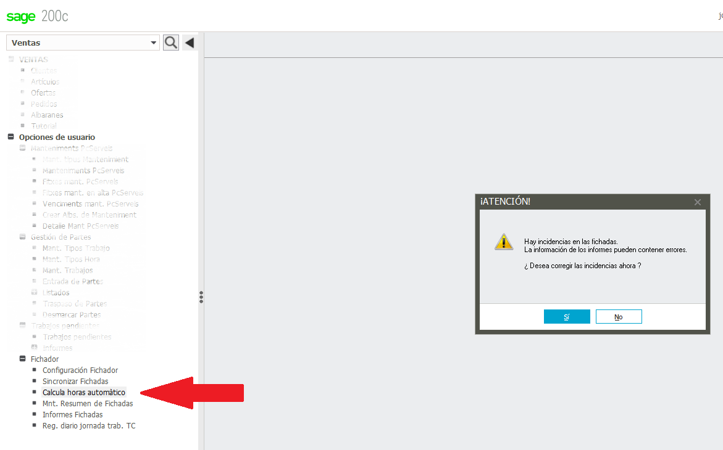

Para proceder a corregir las incidencias clicamos en el botón “Sí”.

Si escojemos la opción “No”, la ventana de aviso se cerrará sin más. Para poder corregir las incidencias en otra ocasión, basta con volver a seleccionar “Calcula horas autom.”.

Corregir incidencias

Para corregir las incidencias procederemos a insertar las líneas que faltan tanto de hora de entrada como de salida como se muestra en la imagen.

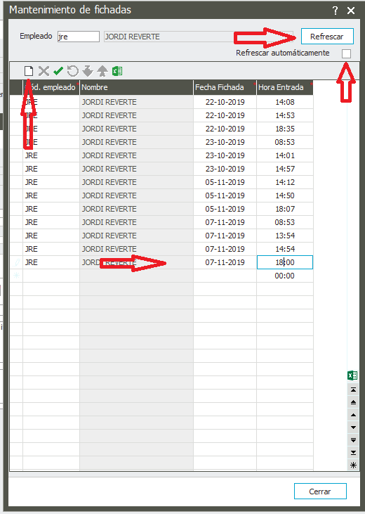

Podemos filtrar las incidencias por empleado en la parte superior izquierda.

Al insertar una linea nueva, deberemos hacer clic en el botón ‘Refrescar’, para que Sage actualice los cambios. Si la nueva linea insertada es correcta, la incidencia de ese día desaparecerá.

Bajo el botón ‘Refrescar’ hay una casilla de chequeo. Si la marcamos, la pantalla se actualizará automáticamente al acabar de insertar una línea nueva, sin tener que hacer clic nosotros en el botón ‘Refrescar’.

# Sincronizar las horas en la web

Después de corregir las incidencias, procederemos a actualizar las horas corregidas en la web.

Para ello volveremos a seleccionar la opción de usuario “Sincronizar fichadas”, pero esta vez marcaremos la 3ª casilla donde dice “sincronizar registro horas”.

# 

Una vez finalizado este proceso, ya podremos ver nuestras horas acumuladas en la web, tal como se muestra en la siguiente imagen.

